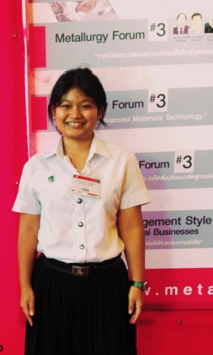ประวัติส่วนตัว

ชื่อนางสาวสุฑาทิพย์ ประโลมรัมย์

นิสิตปี3 คณะวิศวกรรมศาสตร์ สาขาไฟฟ้าเครื่องกลการผลิต ภาควิชาเครื่องกล

มหาวิทยาลัยเกษตรศาสตร์(บางเขน)

จบโรงเรียนมัธยมจากโรงเรียนบุรีรัมย์พิทยาคม จังหวัดบุรีรัมย์ ปีพ.ศ.2555 เกรดเฉลี่ย3.26

ไม่มีประสบการณ์ในการเป็นติวเตอร์

วิชาที่สนใจสนการสอน คณิตศาสตร์ เชาว์ปัญญา